Drinkkiarkisto
d
Roman Matveev

Sisällysluettelo
1 Johdanto 3
2 Yleiskuva järjestelmästä 3
3 Käyttäjäryhmät 4
3.1 Vierailija 4
3.2 Käyttäjä 4
3.3 Ylläpitäjä 4
4 Käyttötapaukset 4
4.1 Vierailijan käyttötapaukset 4
4.2 Tavallisen käyttäjän käyttötapaukset 4
4.3 Ylläpitäjän käyttötapaukset 4
5 Käyttötapauskuvaukset 5
Sivuston katselu 5
Rekisteröityminen käyttäjäksi 5
Kirjautuminen 5
Drinkkien haku 5
Drinkkien selaaminen 5
Reseptien katselu 5
Uuden drinkin ehdottaminen 5
Drinkin lisääminen 5
Käyttäjän ehdottaman reseptin hyväksyminen 5
Reseptin muokkaaminen ja poistaminen 5
Ainesosan lisääminen 5
Käyttäjän poistaminen 6
6 Käyttöliittymä 6
6.1 Vierailijan käyttöliittymä 6
6.2 Käyttäjän käyttöliittymä 6
6.3 Ylläpitäjän käyttöliittymä 7
7 Tietosisältöjen määritteleminen 7
8 Tietokantojen suunnittelu 8

1 Johdanto

Drinkkiarkisto on www-sivusto, jonka tarkoituksena on tarjota käyttäjille helppo tapa hakea ja selata erilaisia drinkkireseptejä. Järjestelmä sisältää cocktaileja ja muita juomasekoituksia, joiden resepteissä on esitetty ainesosat sekä valmistusohjeet.

Reseptejä voidaan hakea juoman nimellä tai yksittäisten ainesosien perusteella. Drinkkejä voi myös selailla aakkosjärjestyksessä tai juomalajin mukaan, kuten cocktail, shotti tai jälkiruokadrinkki.

Järjestelmä on tarkoitettu rekisteröityneille käyttäjille ja sen käyttö vaatii kirjautumisen. Tavalliset käyttäjät voivat selata reseptejä ja lisätä uusia drinkkejä järjestelmään. Ylläpitäjä vastaa reseptien, ainesosien ja käyttäjien hallinnasta.

2 Yleiskuva järjestelmästä

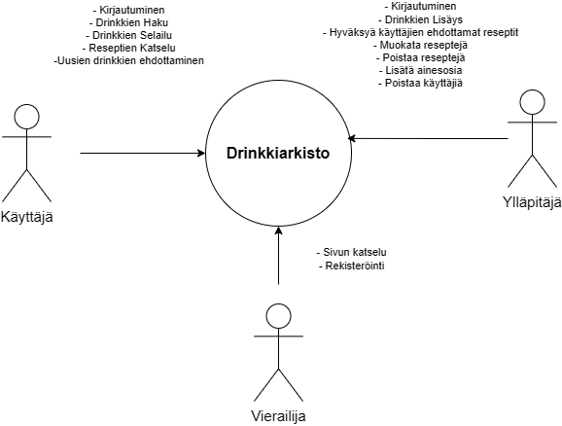

Drinkkiarkisto on verkkopohjainen järjestelmä, jossa on kolme käyttäjäryhmää: vierailija, käyttäjä ja ylläpitäjä. Järjestelmää käytetään selaimen kautta.

Käyttäjä kirjautuu järjestelmään ja voi hakea drinkkireseptejä eri hakutavoilla, selata reseptejä sekä tarkastella yksittäisten drinkkien tietoja. Lisäksi käyttäjä voi lisätä uusia drinkkejä järjestelmään.

Ylläpitäjä hallinnoi järjestelmää. Hän voi lisätä uusia reseptejä, muokata ja poistaa reseptejä sekä lisätä ainesosia. Ylläpitäjä voi myös poistaa käyttäjiä järjestelmästä.

Vierailija voi siirtyä rekisteröitymään tai kirjautumaan järjestelmään.

Järjestelmän yleiskuva on esitetty kaaviona, jossa näkyvät käyttäjäryhmät ja heidän toimintonsa suhteessa drinkkiarkistoon.

3 Käyttäjäryhmät

3.1 Vierailija
Vierailija on henkilö, joka ei ole vielä rekisteröitynyt järjestelmään eikä ole kirjautunut sisään. Vierailija voi tutustua sivustoon ja rekisteröityä käyttäjäksi.

3.2 Käyttäjä
Käyttäjä on rekisteröitynyt ja kirjautunut käyttäjä. Hän voi hakea ja selata drinkkireseptejä sekä ehdottaa uusia reseptejä järjestelmään.

3.3 Ylläpitäjä
Ylläpitäjä on järjestelmän vastuuhenkilö, joka hallinnoi drinkkiarkiston sisältöä ja käyttäjiä.

4 Käyttötapaukset

4.1 Vierailijan käyttötapaukset
- Sivuston katselu
- Rekisteröityminen käyttäjäksi

4.2 Tavallisen käyttäjän käyttötapaukset
- Kirjautuminen
- Drinkkien haku
- Drinkkien selaaminen
- Reseptien katselu
- Uuden drinkin ehdottaminen

4.3 Ylläpitäjän käyttötapaukset
- Kirjautuminen
- Drinkin lisääminen
- Käyttäjän ehdottaman reseptin hyväksyminen
- Reseptin muokkaaminen
- Reseptin poistaminen
- Ainesosan lisääminen
- Käyttäjän poistaminen

5 Käyttötapauskuvaukset

Sivuston katselu
Vierailija voi vierailla drinkkiarkiston etusivulla ja tutustua sivustoon ilman kirjautumista. Vierailija ei voi hakea tai selata reseptejä ennen rekisteröitymistä.

Rekisteröityminen käyttäjäksi
Vierailija voi rekisteröityä järjestelmään antamalla käyttäjätunnuksen, salasanan ja sähköpostiosoitteen. Rekisteröitymisen jälkeen käyttäjä voi kirjautua järjestelmään.

Kirjautuminen
Käyttäjä voi kirjautua järjestelmään antamalla käyttäjätunnuksensa ja salasanansa. Järjestelmä tarkistaa tiedot ja sallii käytön, jos ne ovat oikein.

Drinkkien haku
Käyttäjä voi hakea drinkkireseptejä juoman nimen tai ainesosan perusteella. Järjestelmä näyttää hakua vastaavat drinkit.

Drinkkien selaaminen
Käyttäjä voi selata drinkkireseptejä aakkosjärjestyksessä tai juomalajin mukaan.

Reseptien katselu
Käyttäjä voi avata yksittäisen drinkkireseptin ja nähdä sen ainesosat sekä valmistusohjeen.

Uuden drinkin ehdottaminen
Käyttäjä voi ehdottaa uutta drinkkireseptiä antamalla reseptin tiedot. Resepti siirtyy odottamaan ylläpitäjän hyväksyntää.

Drinkin lisääminen
Ylläpitäjä voi lisätä uuden drinkkireseptin suoraan järjestelmään.

Käyttäjän ehdottaman reseptin hyväksyminen
Ylläpitäjä voi hyväksyä käyttäjän ehdottaman reseptin, jolloin se näkyy kaikille käyttäjille.

Reseptin muokkaaminen ja poistaminen
Ylläpitäjä voi muokata olemassa olevaa drinkkireseptiä ja ylläpitäjä voi poistaa drinkkireseptin järjestelmästä.

Ainesosan lisääminen
Ylläpitäjä voi lisätä uusia ainesosia järjestelmään.

Käyttäjän poistaminen
Ylläpitäjä voi poistaa käyttäjän järjestelmästä.

6 Käyttöliittymä

6.1 Vierailijan käyttöliittymä
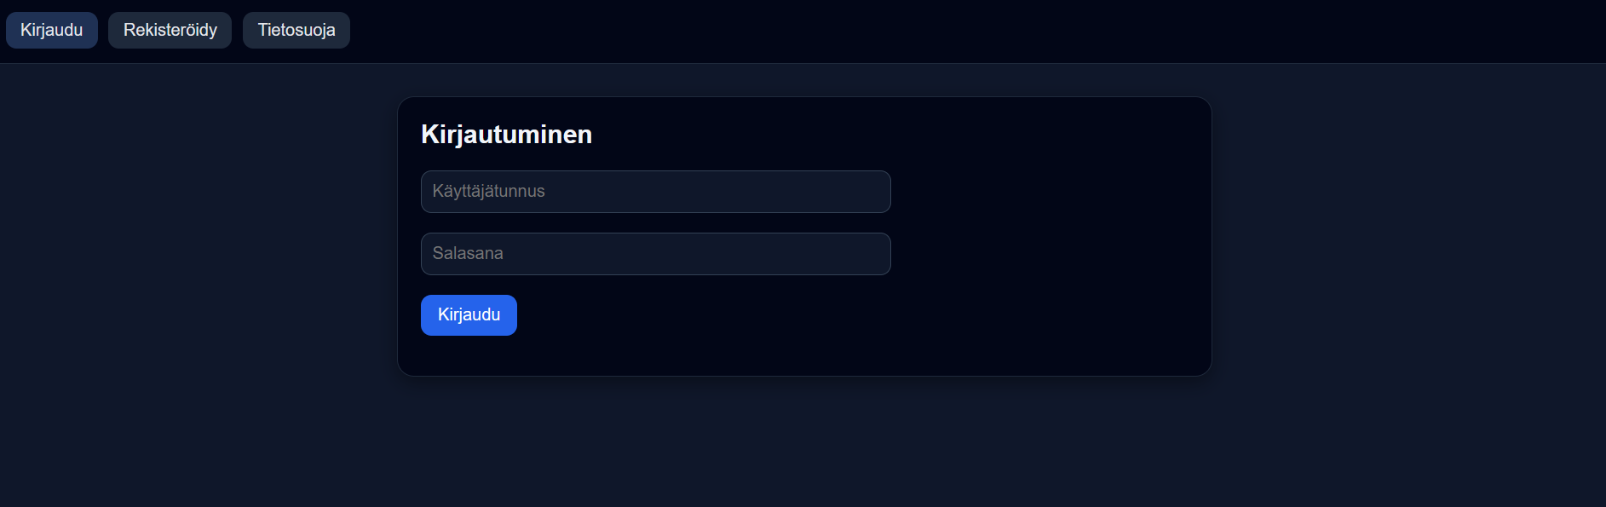
Vierailija rekisteröityy tällä sivulla.

6.2 Käyttäjän käyttöliittymä
Käyttäjä hakee reseptejä tällä sivulla. 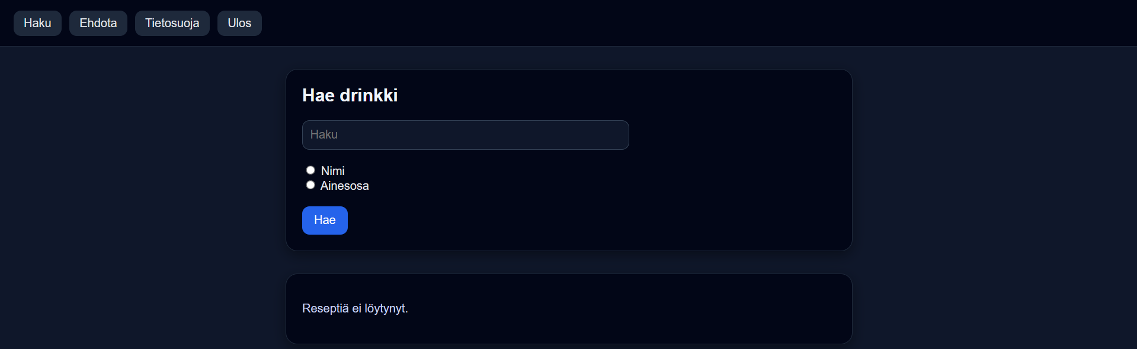

6.3 Ylläpitäjän käyttöliittymä

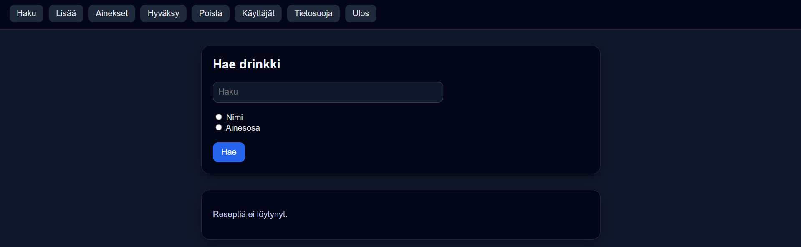

7 Tietosisältöjen määritteleminen
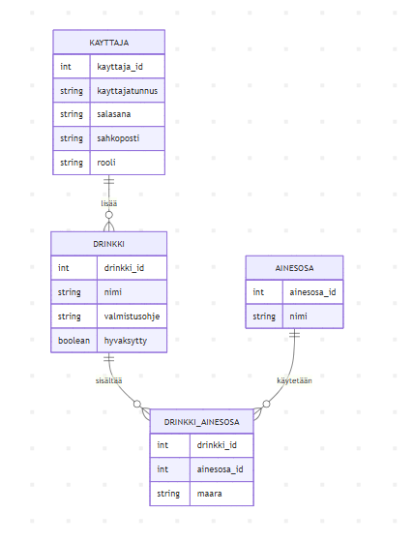

8 Tietokantojen suunnittelu

KAYTTAJA

kayttaja_id – int – käyttäjän ID
kayttajatunnus – varchar(50) – käyttäjän nimi
salasana – varchar(255) – salasana
sahkoposti – varchar(100) – sähköposti
rooli – varchar(20) – user tai admin
DRINKKI

drinkki_id – int – drinkin ID
nimi – varchar(100) – drinkin nimi
juomalaji – varchar(50) – drinkkityyppi
valmistusohje – text – ohje
lisannyt_kayttaja – int – kuka lisäsi
hyvaksytty – tinyint – hyväksytty (0/1)
AINESOSA

ainesosa_id – int – ainesosan ID
nimi – varchar(100) – ainesosan nimi
DRINKKI_AINESOSA

drinkki_id – int – viittaus drinkkiin
ainesosa_id – int – viittaus ainekseen
maara – varchar(50) – määrä

CREATE TABLE kayttaja (
kayttaja_id INT AUTO_INCREMENT PRIMARY KEY,
kayttajatunnus VARCHAR(50),
salasana VARCHAR(255),
sahkoposti VARCHAR(100),
rooli VARCHAR(20)
);

CREATE TABLE drinkki (
drinkki_id INT AUTO_INCREMENT PRIMARY KEY,
nimi VARCHAR(100),
juomalaji VARCHAR(50),
valmistusohje TEXT,
lisannyt_kayttaja INT,
hyvaksytty TINYINT(1) DEFAULT 1,
FOREIGN KEY (lisannyt_kayttaja)
REFERENCES kayttaja(kayttaja_id)
);

CREATE TABLE ainesosa (
ainesosa_id INT AUTO_INCREMENT PRIMARY KEY,
nimi VARCHAR(100)
);

CREATE TABLE drinkki_ainesosa (
drinkki_id INT,
ainesosa_id INT,
maara VARCHAR(50),
PRIMARY KEY (drinkki_id, ainesosa_id),
FOREIGN KEY (drinkki_id) REFERENCES drinkki(drinkki_id),
FOREIGN KEY (ainesosa_id) REFERENCES ainesosa(ainesosa_id)
);

